Gasthaus Bichler 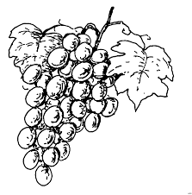

Meine lieben Gäste,

wir werden ab Freitag 6. November 2020 wieder beginnen
Speisen zur Abholung anzubieten. Dienstag, Mittwoch und Donnerstag zu Mittag d.h. 11.30 Uhr bis 13.30 Uhr ,
und Freitag/Samstag abends d.h. 16.30 Uhr bis 19.00 Uhr. Den genauen Speiseplan werde ich immer auf meiner Homepage veröffentlichen, bzw. euch auf Wunsch per Wapp oder email schicken. Ich würde mich auf Eure Bestellung freuen.
Gsund bleibm bitte und auf ein baldiges Wiedersehen
Lg da Wiat

Tel. 0660/3518593
Email: thomas.bichler@cablevision.at
Home: www.gasthaus-bichler.at

